**Questions Requêtes SQL de « NOM_Prénom »**

* **Ouvrir la base de données « collectivites1 » avec DB Browser.**
* **Créer le schéma de cette base de données dans un fichier excel.**
* **Pour chacune des questions suivantes, écrire les requêtes SQL dans DB Browser pour les tester puis les « copier/coller » dans ce document.**

*Les captures d’écran sont les résultats attendus.*

1. Ajouter le département « *Gard* (30)» dont la préfecture est « *Nimes* » à la région « *Occitanie* »



1. Ajouter la ville « *Nimes* (30000)» ayant « *150000* » habitants dans le département « *Gard* »



1. Modifier le nombre d’habitants de la ville « *Nimes* » avec «*150610* » habitants.



1. Supprimer la ville « *Nimes* »
2. Afficher la liste des villes ainsi que leur nombre d’habitants et leur département de la région « *Grand Est »* classée par ordre décroissant du nombre d’habitants.

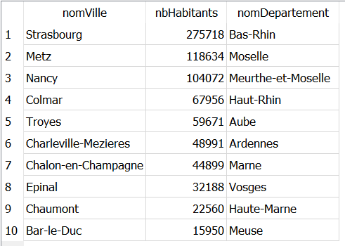

1. Afficher le nombre de villes dans la région « *Hauts-de-France »*.

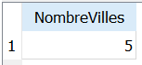

1. Afficher la liste des préfectures par ordre alphabétique dont le nombre d’habitants est inférieur à la population moyenne des villes.

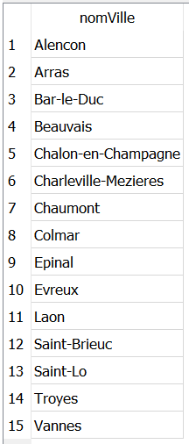

1. Afficher, dans l’ordre alphabétique, la liste des 10 premiers départements dont la préfecture contient la lettre « *a* »

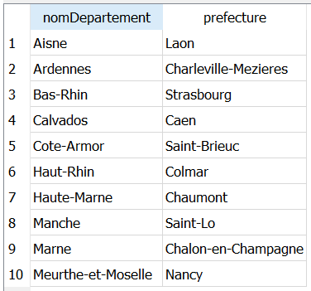

1. Afficher les régions dont le nombre d’habitants de l’une au moins des préfectures a au moins « *130000 »* habitants

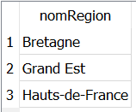

1. Afficher la liste des régions ainsi que leur nombre d’habitants. Classer par ordre décroissant de la population.

